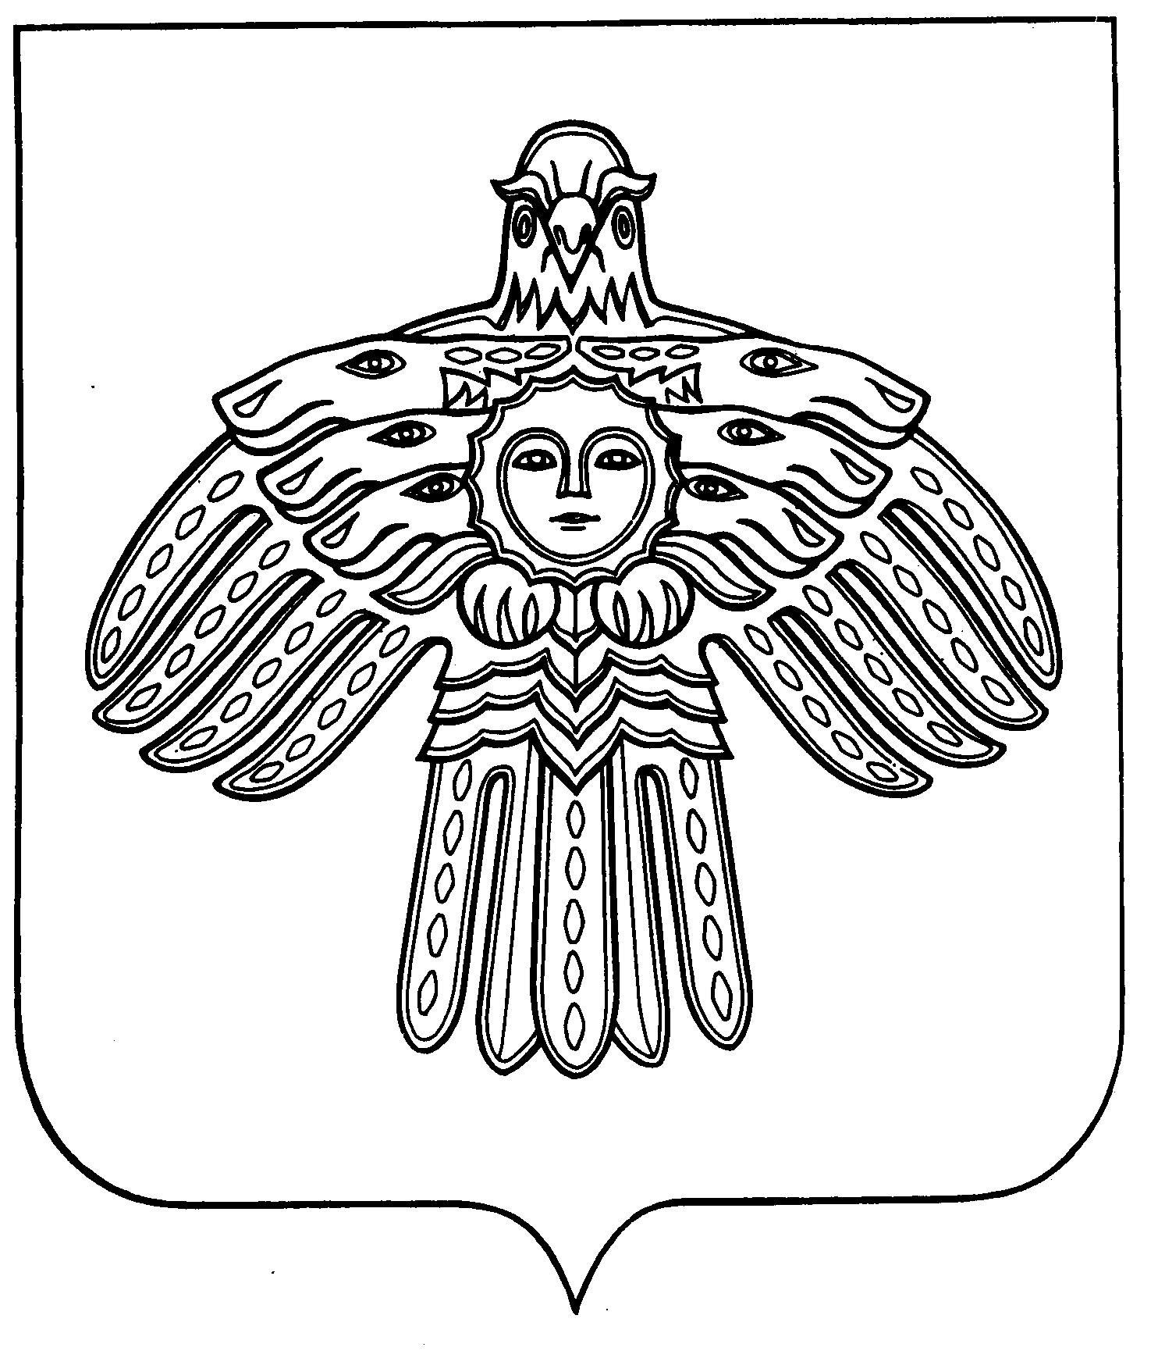

**КОМИ РЕСПУБЛИКАСА ВЕЛДАН, НАУКА ДА ТОМ ЙӦЗ ПОЛИТИКА МИНИСТЕРСТВО**

**МИНИСТЕРСТВО ОБРАЗОВАНИЯ, НАУКИ И МОЛОДЕЖНОЙ ПОЛИТИКИ**

**РЕСПУБЛИКИ КОМИ**

К.Маркса, ул., 210, г. Сыктывкар,

Республика Коми, 167982

тел.: (8212) 257-000

факс: (8212) 304-884

E-MAIL: [minobr@minobr.rkomi.ru](mailto:minobr@minobr.rkomi.ru)

04.12.2017 г. № 04-20/395

Министру национальной политики Республики Коми

Габушевой Г.И.

Уважаемая Галина Ивановна!

Во исполнении постановления Правительства Республики Коми от 26.11.2007 г. № 277 «О премиях Правительства Республики Коми» и распоряжения Правительства Республики Коми от 24.11.2017 № 532-р Министерством образования, науки и молодежной политики Республики Коми проводится работа по организации церемонии награждения лауреатов премии Правительства Республики Коми в области научных исследований.

В связи с этим просим перевести на коми язык текст диплома лауреата премии не позднее 7 декабря 2017 года в соответствии с приложением к настоящему письму.

Приложение: макет диплома лауреатов премии на 9 л.

|  |  |
| --- | --- |
| Заместитель Председателя Правительства Республики Коми-  Министр образования, науки и молодежной политики  Республики Коми | Н.А. Михальченкова |

Исп. Грубская Светлана Андреевна, (8212) 257-034

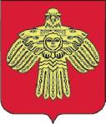

ДИПЛОМ

ЛАУРЕАТА ПРЕМИИ

ПРАВИТЕЛЬСТВА РЕСПУБЛИКИ КОМИ

В ОБЛАСТИ НАУЧНЫХ ИССЛЕДОВАНИЙ

НАГРАЖДАЕТСЯ

**БОБРЕЦОВ**

**АНАТОЛИЙ ВАСИЛЬЕВИЧ**

федеральное государственное бюджетное учреждение «Печоро-Илычский государственный природный биосферный заповедник»

**за научные исследования, имеющие**

**важное значение для социально-экономического**

**развития Республики Коми**

|  |  |
| --- | --- |
| Первый заместитель  Председателя Правительства Республики Коми | Л.В. Максимова |
|  |  |
| Распоряжение Правительства  Республики Коми  от 24 ноября 2017 года № 532-р |  |
| г. Сыктывкар, 2017 г. | |



ДИПЛОМ

ЛАУРЕАТА ПРЕМИИ

ПРАВИТЕЛЬСТВА РЕСПУБЛИКИ КОМИ

В ОБЛАСТИ НАУЧНЫХ ИССЛЕДОВАНИЙ

НАГРАЖДАЕТСЯ

**ПАЛАМАРЧУК**

**МАРИНА АНАТОЛЬЕВНА**

федеральное государственное бюджетное учреждение науки Института биологии Коми научного центра Уральского отделения

Российской академии наук

**за научные исследования, имеющие**

**важное значение для социально-экономического**

**развития Республики Коми**

|  |  |
| --- | --- |
| Первый заместитель  Председателя Правительства Республики Коми | Л.В. Максимова |
|  |  |
| Распоряжение Правительства  Республики Коми  от 24 ноября 2017 года № 532-р |  |
| г. Сыктывкар, 2017 г. | |



ДИПЛОМ

ЛАУРЕАТА ПРЕМИИ

ПРАВИТЕЛЬСТВА РЕСПУБЛИКИ КОМИ

В ОБЛАСТИ НАУЧНЫХ ИССЛЕДОВАНИЙ

НАГРАЖДАЕТСЯ

**ПОПОВ**

**КОНСТАНТИН ГЕННАДЬЕВИЧ**

федеральное государственное бюджетное учреждение науки Физико-математический институт Коми научного центра Уральского отделения Российской академии наук

**за научные исследования, имеющие**

**важное значение для социально-экономического**

**развития Республики Коми**

|  |  |
| --- | --- |
| Первый заместитель  Председателя Правительства Республики Коми | Л.В. Максимова |
|  |  |
| Распоряжение Правительства  Республики Коми  от 24 ноября 2017 года № 532-р |  |
| г. Сыктывкар, 2017 г. | |



ДИПЛОМ

ЛАУРЕАТА ПРЕМИИ

ПРАВИТЕЛЬСТВА РЕСПУБЛИКИ КОМИ

В ОБЛАСТИ НАУЧНЫХ ИССЛЕДОВАНИЙ

НАГРАЖДАЕТСЯ

**СОКЕРИНА**

**НАДЕЖДА НИКОЛАЕВНА**

федеральное государственное бюджетное научное учреждение Научно-исследовательский институт сельского хозяйства Республики Коми

**за научные исследования, имеющие**

**важное значение для социально-экономического**

**развития Республики Коми**

|  |  |
| --- | --- |
| Первый заместитель  Председателя Правительства Республики Коми | Л.В. Максимова |
|  |  |
| Распоряжение Правительства  Республики Коми  от 24 ноября 2017 года № 532-р |  |
| г. Сыктывкар, 2017 г. | |



ДИПЛОМ

ЛАУРЕАТА ПРЕМИИ

ПРАВИТЕЛЬСТВА РЕСПУБЛИКИ КОМИ

В ОБЛАСТИ НАУЧНЫХ ИССЛЕДОВАНИЙ

НАГРАЖДАЕТСЯ

**ШАХМАТОВ**

**ЕВГЕНИЙ ГЕННАДЬЕВИЧ**

федеральное государственное бюджетное учреждение науки Институт химии Коми научного центра Уральского отделения

Российской академии наук

**за научные исследования, имеющие**

**важное значение для социально-экономического**

**развития Республики Коми**

|  |  |
| --- | --- |
| Первый заместитель  Председателя Правительства Республики Коми | Л.В. Максимова |
|  |  |
| Распоряжение Правительства  Республики Коми  от 24 ноября 2017 года № 532-р |  |
| г. Сыктывкар, 2017 г. | |



ДИПЛОМ

ЛАУРЕАТА ПРЕМИИ

ПРАВИТЕЛЬСТВА РЕСПУБЛИКИ КОМИ

В ОБЛАСТИ НАУЧНЫХ ИССЛЕДОВАНИЙ

НАГРАЖДАЕТСЯ

**ГЫРДЫМОВА**

**ЮЛИЯ ВЯЧЕСЛАВОВНА**

федеральное государственное бюджетное учреждение науки Институт химии Коми научного центра Уральского отделения

Российской академии наук

**за научные исследования, имеющие**

**важное значение для социально-экономического**

**развития Республики Коми**

|  |  |
| --- | --- |
| Первый заместитель  Председателя Правительства Республики Коми | Л.В. Максимова |
|  |  |
| Распоряжение Правительства  Республики Коми  от 24 ноября 2017 года № 532-р |  |
| г. Сыктывкар, 2017 г. | |



ДИПЛОМ

ЛАУРЕАТА ПРЕМИИ

ПРАВИТЕЛЬСТВА РЕСПУБЛИКИ КОМИ

В ОБЛАСТИ НАУЧНЫХ ИССЛЕДОВАНИЙ

НАГРАЖДАЕТСЯ

**СТАРЦЕВ**

**ВИКТОР ВИКТОРОВИЧ**

федеральное государственное бюджетное учреждение науки Институт биологии Коми научного центра Уральского отделения

Российской академии наук

**за научные исследования, имеющие**

**важное значение для социально-экономического**

**развития Республики Коми**

|  |  |
| --- | --- |
| Первый заместитель  Председателя Правительства Республики Коми | Л.В. Максимова |
|  |  |
| Распоряжение Правительства  Республики Коми  от 24 ноября 2017 года № 532-р |  |
| г. Сыктывкар, 2017 г. | |



ДИПЛОМ

ЛАУРЕАТА ПРЕМИИ

ПРАВИТЕЛЬСТВА РЕСПУБЛИКИ КОМИ

В ОБЛАСТИ НАУЧНЫХ ИССЛЕДОВАНИЙ

НАГРАЖДАЕТСЯ

**МАКАРОВА**

**ИРИНА НИКОЛАЕВНА**

федеральное государственное бюджетное образовательное учреждение высшего образования «Сыктывкарский государственный университет имени Питирима Сорокина»

**за научные исследования, имеющие**

**важное значение для социально-экономического**

**развития Республики Коми**

|  |  |
| --- | --- |
| Первый заместитель  Председателя Правительства Республики Коми | Л.В. Максимова |
|  |  |
| Распоряжение Правительства  Республики Коми  от 24 ноября 2017 года № 532-р |  |
| г. Сыктывкар, 2017 г. | |



ДИПЛОМ

ЛАУРЕАТА ПРЕМИИ

ПРАВИТЕЛЬСТВА РЕСПУБЛИКИ КОМИ

В ОБЛАСТИ НАУЧНЫХ ИССЛЕДОВАНИЙ

НАГРАЖДАЕТСЯ

**МОРОЗОВ**

**МИХАИЛ СЕРГЕЕВИЧ**

Сыктывкарский лесной институт (филиал) федерального государственного бюджетного образовательного учреждения высшего образования «Санкт-Петербургский государственный лесотехнический университет имени С.М. Кирова»

**за научные исследования, имеющие**

**важное значение для социально-экономического**

**развития Республики Коми**

|  |  |
| --- | --- |
| Первый заместитель  Председателя Правительства Республики Коми | Л.В. Максимова |
|  |  |
| Распоряжение Правительства  Республики Коми  от 24 ноября 2017 года № 532-р |  |
| г. Сыктывкар, 2017 г. | |